Муниципальное бюджетное учреждение дополнительного образования
«Центр дополнительного образования детей «Заречье»
Кировского района г. Казани

Методические рекомендации
для педагога дополнительного образования
по ведению рабочей документации
(журнал, рабочая программа, календарно-тематический план,
дополнительная образовательная общеразвивающая программа,
списки учащихся)

Казань, 2019
Основными документами педагога дополнительного образования являются:

Журнал. Журнал учёта работы объединения является финансовым документом и хранится в архиве учреждения 3 года. Журнал заполняется шариковой ручкой (синей или чёрной) единым цветом в течение всего учебного года. На титульной странице обязательные поля для заполнения: название учреждения (МБУДО «Центр дополнительного образования детей «Заречье»); отдел (физкультурно-спортивный или спортивно-технический); название объединения; номер группы; расписание занятий для данной группы (день недели, время); Ф.И.О. педагога дополнительного образования. Страница учёта посещаемости учащихся и выполнения дополнительной образовательной программы (ДОП): каждый разворот данного раздела журнала заполняется на текущий месяц, где слева пишется список группы в алфавитном порядке, в верхней графе пишется месяц, ниже в ячейках пишутся числа на которые выпадают занятия на текущий месяц согласно расписания. Расписание подаётся педагогом дополнительного образования заведующему отделом или методисту отдела с 1-15 сентября начала учебного года. Все изменения расписания согласовываются с заведующим отделом за неделю до изменения. Расписание и отметки о посещаемости учащимися занятий должны совпадать с расписанием и отметками о посещаемости в электронном журнале. Электронный журнал заполняется еженедельно!
Справа пишутся: дата занятия, тема занятия, которая совпадает с календарно-тематическим планом; количество часов (2 часа), подпись педагога, если педагог работает на базе общеобразовательного учреждения, то в конце месяца ставится печать образовательного учреждения и подпись заместителя директора по УР или директор. Пример см. на фото ниже:
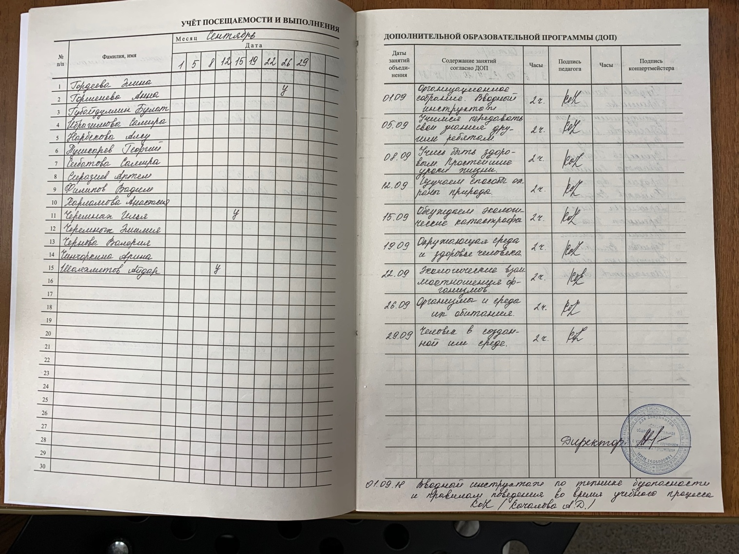

В начале каждого месяца необходимо начинать занятие с техники безопасности. В журнале тема техники безопасности прописывается внизу на пустом поле, а в поле для темы занятия писать кратко – ТБ. Пример см. на фото ниже:

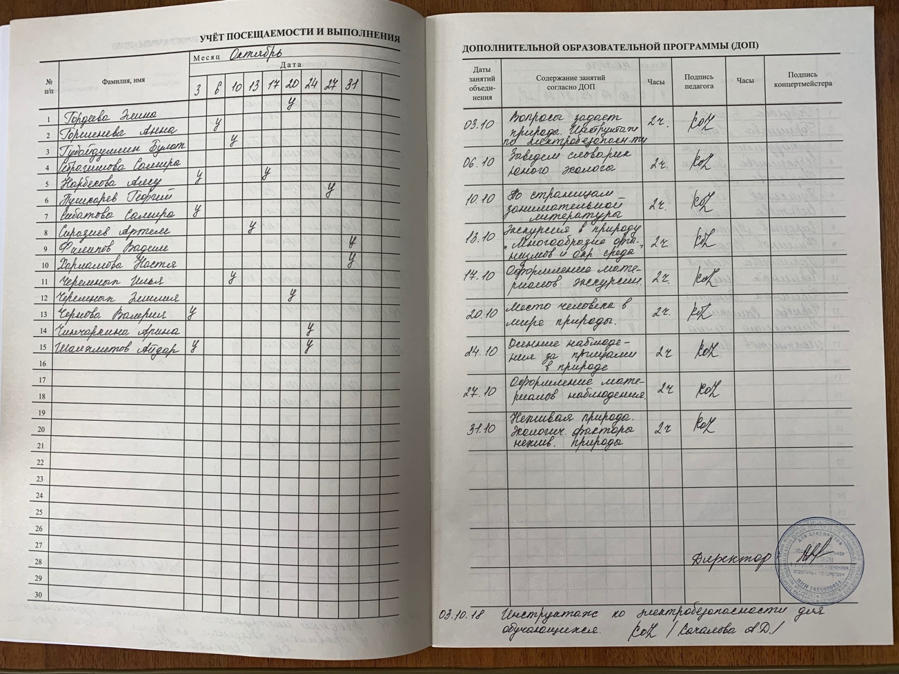

В разделе журнала «Учёт массовых мероприятий с обучающимися прописываются все мероприятия проведённые педагогом с учащимися в течении учебного года (с каждого мероприятия присылаются фотографии заведующему отделом или методисту). Пример см. на фото ниже:

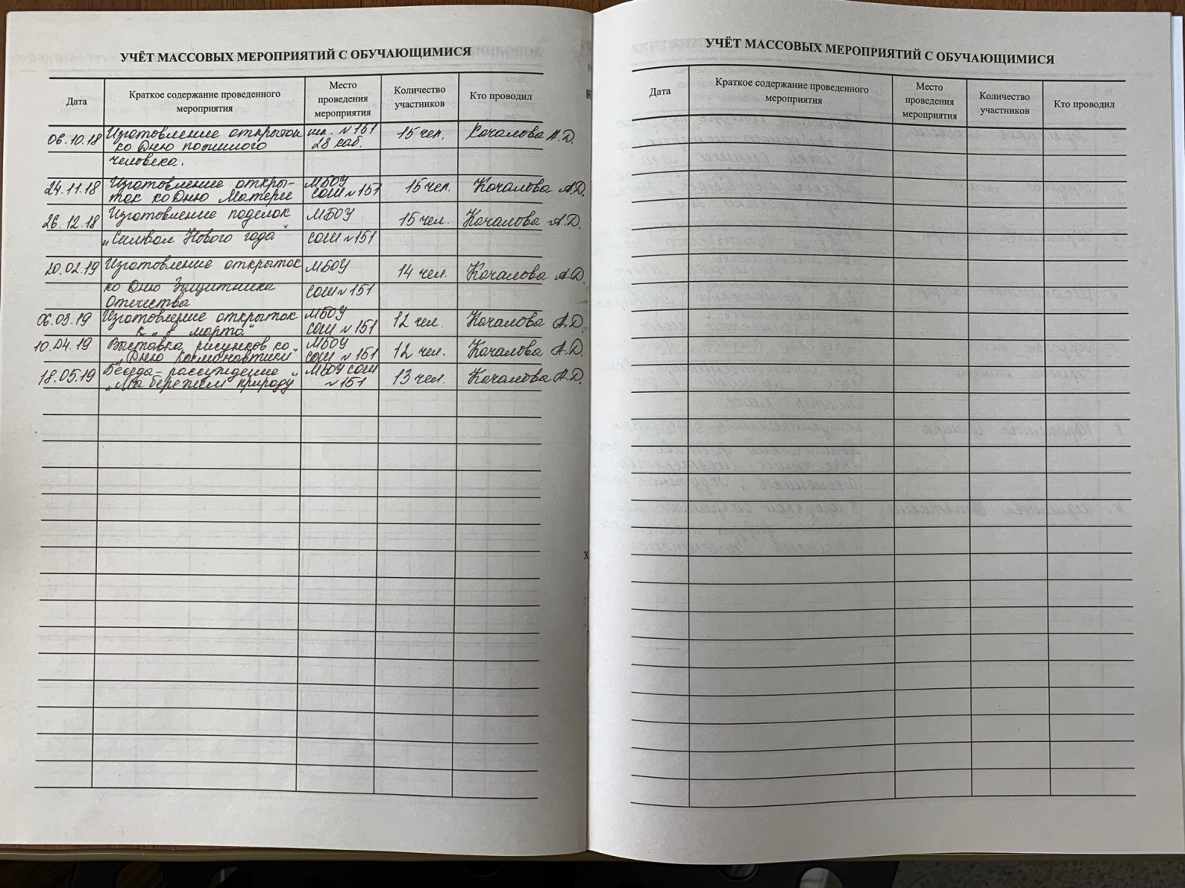

Достижения учащихся являются качественным показателем работы педагога объединения, и подтверждается грамотами и дипломами в электронном виде (фото, скан), которые сдаются заведующему отделом или методисту, а также прописываются в разделе журнала «Творческие достижения учащихся». Пример см. на фото ниже:

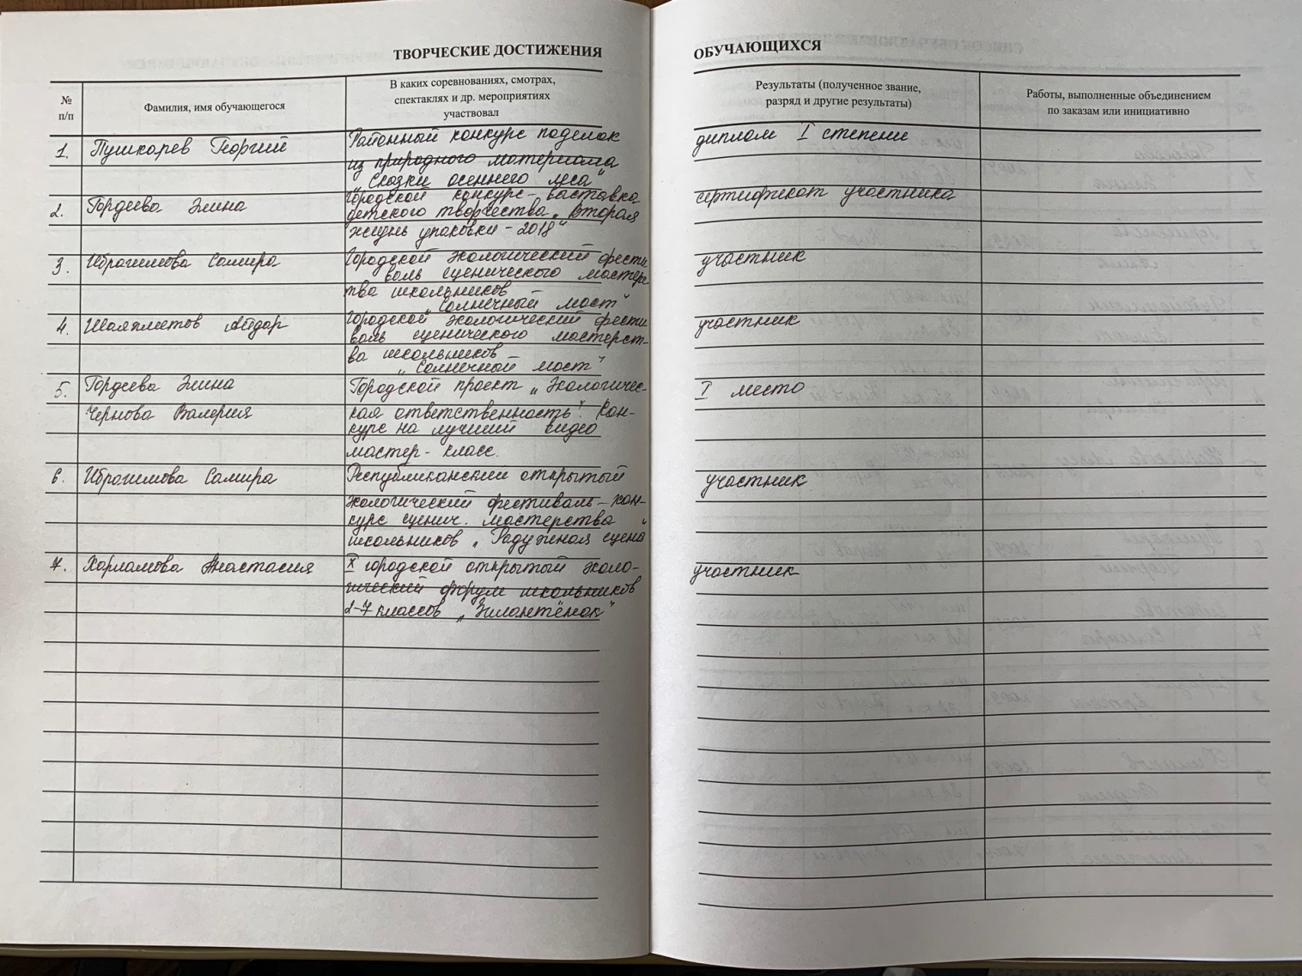

Обязательным для заполнения являются следующие разделы: список обучающихся группы с личными данными и сведения о родителях. Пример см. ниже на фото:

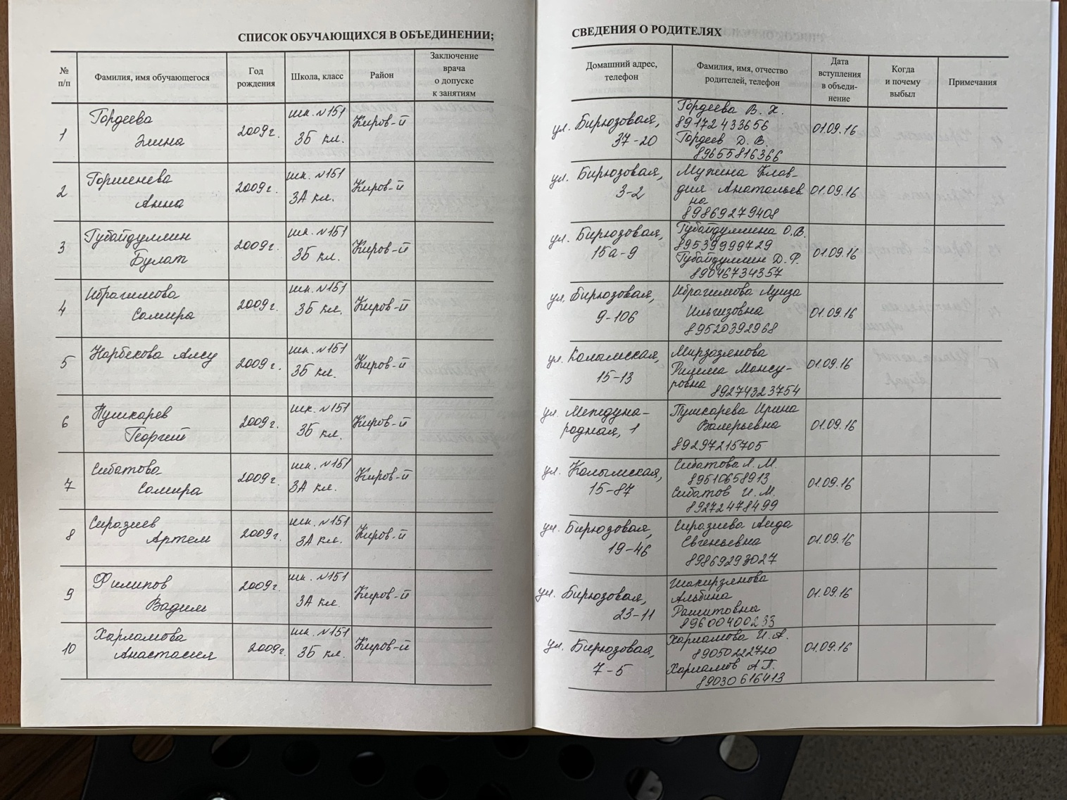

Список обучающихся в объединении, прошедших инструктаж по технике безопасности (2 раза в год) с датой проведения инструктажа за подписью педагога дополнительного образования. Пример см. ниже на фото:

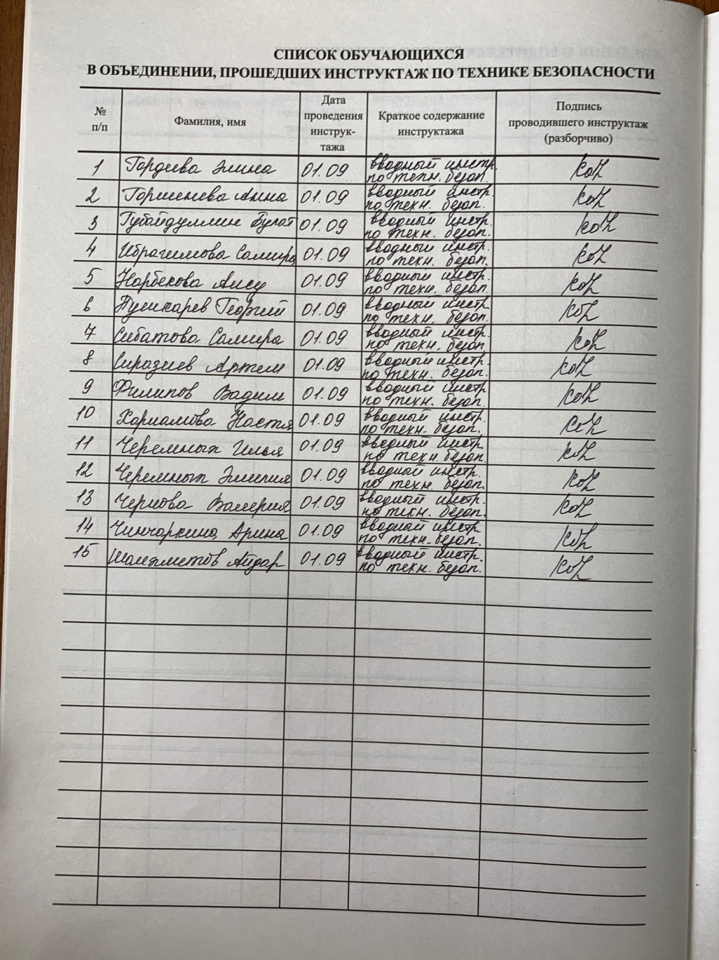

В конце журнала педагог заполняет годовой цифровой отчёт. Пример см. ниже на фото:

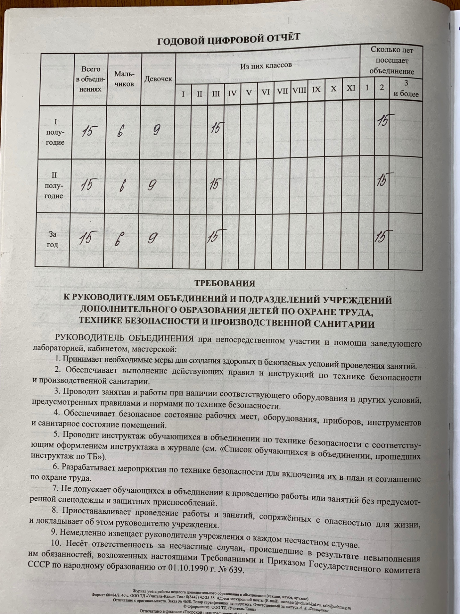

Исправления в журнале не желательны!

Рабочая программа (календарно-тематический план). Рабочая программа педагога дополнительного образования, является нормативным документом и содержит объём, порядок, содержание преподавания курса дополнительного образования детского объединения. Рабочая программа является одной из составных частей дополнительной общеобразовательной общеразвивающей программы (Программа). Структура рабочей программы включает в себя следующие разделы:
Титульный лист оформляется в отделе методистом при предоставлении рабочей программы, где прописываются полное наименование образовательного учреждения (по уставу), название документа, название объединения, номер группы, год обучения группы, Ф.И.О. педагога, учебный год.
Календарно-тематический план (КТП) является составляющим программно-методического обеспечения тем, разделов образовательной программы, деления учебно-тематического плана по месяцам года, планируемых этапов и содержания занятия. Содержит следующие разделы: титульный лист, календарно-тематический план, требования к знаниям, умениям, навыкам, план воспитательной работы с учащимися, план работы с родителями, план методической работы педагога. КТП предоставляется в виде таблицы (см. ниже), где определяется последовательность изучения тем Программы с распределением времени, отведённого на обучение по темам на конкретную группу и год обучения (если у педагога две группы одного года обучения, то составляется два КТП, по одному на каждую группу).

№ п\п | Месяц | Тема урока | Кол-во часов
 | Сентябрь
1 |  | Вводное занятие | 2 часа
2
3
4
5
6
7
8
 | Октябрь
9
10
…… | ……
 | Декабрь | Промежуточная аттестация учащихся (согласно плана) | 2 часа
…… | …….
 | Май
…..
71
72 |  | Итоговая аттестация учащихся (согласно плана) | 2 часа
 |  | всего | 144 часа

Корректировки в КТП допускаются, но они (корректировки) не должны расходиться с темой занятия, прописанной в журнале. Т.е. сначала корректируем рабочую программу, а после прописываем тему в журнале.
Требования к знаниям, умениям навыкам (ЗУН). Здесь педагог пишет, какие теоретические и практические знания, умения и навыки получат учащиеся по окончании учебного года. ЗУНы прописываются следующим образом:

По окончании Х*-го года обучения учащиеся могут знать:
- …
- ….
- … и т.д.
По окончании Х*-го учебного года учащиеся могут иметь:
- …
- … и т.д.
*- год обучения, согласно Программе

План воспитательной работы с учащимися включает участие в досуговых и массовых мероприятиях учащихся с указанием дат/сроков их проведения (праздники, соревнования, выезды, экскурсии, походы с приложением фото и видео материалов), с учётом мероприятий и направлений деятельности МБУДО «ЦДОД «Заречье».
Показателем качественной работы педагога с учащимися является обязательное участие в соревнованиях и конкурсах по виду своей деятельности, подтверждением является приложение грамот и дипломов в электронном виде.
План работы с родителями. Педагог планирует открытые занятия для родителей, родительские собрания, совместные мероприятия учащихся и их родителей. С указанием даты/сроков.
План методической работы педагога. Педагог планирует на учебный год повышение своего профессионального мастерства через: публикации в СМИ (сертификат о публикации, статья в журнале или газете), участие в конкурсах педагогического мастерства различного уровня (подтверждение: грамота, диплом), участие в стажировочных площадках, семинарах, мастер- классах с приложением подтверждающих грамот, курсы повышения квалификации (по окончании курсов необходимо представить свидетельство/сертификат подтверждающий их прохождение), прохождение педагогической аттестации на повышение/подтверждение квалификационной категории (дата получения/подтверждения категории, копия протокола).
Дополнительная общеобразовательная общеразвивающая программа. Дополнительная общеобразовательная общеразвивающая программа является основным документом объединения. Устраиваясь на работу в учреждение дополнительного образования, педагог дополнительного образования уже знает, какой направленности будет его объединение, как оно будет называться, ставит цели и задачи ведения своего объединения, всё это и многое другое он отображает в дополнительной общеобразовательной общеразвивающей программе. Структура Программы:
- титульный лист
- пояснительная записка
- учебно-тематический план (по годам обучения)
- содержание тем учебно-тематического плана (по годам обучения)
- планируемые результаты освоения программы (по каждому году обучения)
- учебно-методическое обеспечение программы
- список литературы
- приложение
В начале учебного года учащиеся должны принести справки из поликлиники по месту жительства о состоянии здоровья, что они могут посещать выбранное объединение, также допускается общий список учащихся по группам, где медицинский работник ставит печать медицинского учреждения и напротив каждой фамилии ставит подпись и печать, например:

Список учащихся объединения «Спорт»
М.П. мед. учреждения пдо А.Ю.Иванов
группа № 2
2-го года обучения

№  п/п | Ф.И.О. учащегося | Школа/класс | Дата рождения | Домашний адрес | Допуск врача
1 | Иванов Иван Иванович | 23/5а | 12.04.2007 | Калужская, 1-2 | печать/подпись
2 | … | … | … | … | печать/подпись
3 | … | … | … | … | печать/подпись

Врач: Ф.И.О. (подпись)

М.П.

